PRESSEMEDDELELSE 21. februar 2014
Bliv sikker med Weber på Byggeri’ 14
For at sætte fokus på sikkerhed har Saint-Gobain Weber A/S valgt en lille opsigtsvækkende gimmick på sin messestand på Byggeri’ 14 – byggebranchens fagmesse, der afholdes i Fredericia den 25.-28. februar.
For at sætte ekstra spot på sikkerhed uddeler Weber en lille gimmick på sin messestand på Byggeri’ 14. Gimmicken vil helt sikkert appellere til gæsterne og få dem til at trække på smilebåndet.
Men selv om gimmicken er opsigtsvækkende, så er den ganske alvorligt ment, siger produktchef Jesper Ketelsen, Weber, der står bag Webers messekoncept.
- I Weber gør vi meget ud af sikkerhed. Vores produkter, løsninger og ekspertise giver vores kunder sikkerhed for et godt resultat, og på vores fabrikker arbejder vi dagligt med sikkerhed, så vores kunder, samarbejdspartnere og medarbejdere kan færdes sikkert på vores fabrikker – overalt i landet.
Jesper Ketelsen opfordrer derfor til at komme forbi og se Webers 300 m² store stand (5414 i hal D) på Byggeri’ 14 og se de nye, effektive og sikre produkter og løsninger, som der lanceres på standen, deltage i konkurrencen med de musikalske præmier – og samtidig få en gimmick, som lægger op til en særlig, sikker fornøjelse!

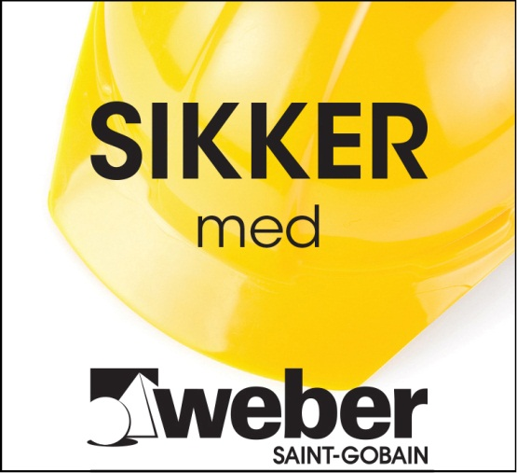
Kom forbi Webers stand 5414 i hal D på
Byggeri’ 14 og se de nye, effektive produkter
og løsninger, deltag i konkurrencen med de
musikalske præmier – og få en gimmick,
der lægger op til en særlig, sikker fornøjelse!

